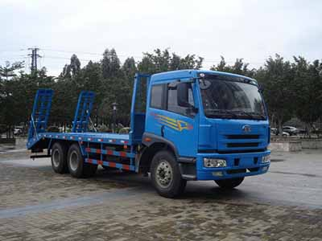
解放后八轮平板运输车

外形尺寸(mm) | 9790×2500×3100 | 总质量(Kg) | 20350
货厢尺寸(mm) | ×× | 额定载质量(Kg) | 9980
接近/离去角 | 15/8 | 整备质量(Kg) | 10175
前悬/后悬(mm) | 1375/2985 | 最高车速(km/h) | 85
车辆识别代码 | LFNKKULN×××××××××  LFNKKULM×××××××××  LFNKKUMN×××××××××  LFNKKUMM×××××××××
底盘型号 | CA3208P1K2L2T1EA80
发动机型号 | 发动机生产企业 | 排量 | 马力
CA6DL1-26E3 | 一汽解放汽车有限公司无锡柴油机厂 | 7700 | 240
燃料种类 | 柴油 | 排放标准 | GB3847-2005,GB17691-2005国Ⅲ
轴数 | 3 | 轮胎数 | 10
轴距 | 4080+1350,4080+1300 | 轮胎规格 | 10.00-20,尼龙胎
轴荷 | 6500/13850(并装双轴) | 前轮距 | 1914,2020
钢板弹簧片数 | 8/10,8/11,8/- | 后轮距 | 1847/1847,1860/1860
其它 | 该车主要用于运输不可拆解物体;货台承载面尺寸为:长5800mm,宽2490mm. 可随底盘选装高顶驾驶室.

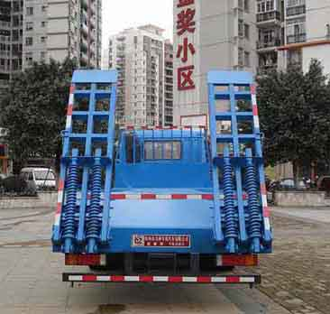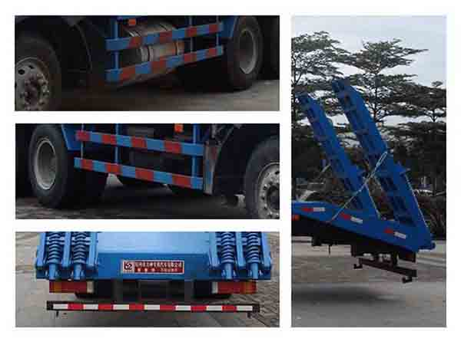
该车上装横梁为100*100武钢国标方钢，横梁间距为35，双弹簧加强爬梯，爬梯尾部用槽钢扣住，可以做伸缩（宽度由2.5米可伸缩至3米），花纹板为8个厚的国标板材，13吨的后桥，8档变速，280加强大梁，订车之日起10个工作日可以交车，随车包括：整车合格证、底盘合格证、发票、随车工具、保修手册（一年或三万公里全国联保）
整车出厂价格为：245000（贰拾肆万五千）
湖北程力专用汽车有限公司 党俭（13886867373）

